Où est Max ? Fiche reproductible 1
(fiche d'évaluation)

Nom : _____________________________

Composer jusqu'à 1 000 selon la valeur de position | Pas encore | Parfois | Souvent
Écrire, lire, composer et décomposer des nombres à 3 chiffres comprenant des centaines, des dizaines et des unités
Déterminer des différences de plus ou moins 10 ou 100 entre des nombres
Comparer / ordonner des nombres jusqu'à 1 000
Comparer des quantités et des nombres jusqu'à 1 000
Estimer des quantités et des nombres jusqu'à 1 000
Ordonner des quantités et des nombres jusqu'à 1 000
Points forts :

Points à améliorer :

Activités à faire à la maison et lettre
aux parents / tuteurs Fiche reproductible 2–1a

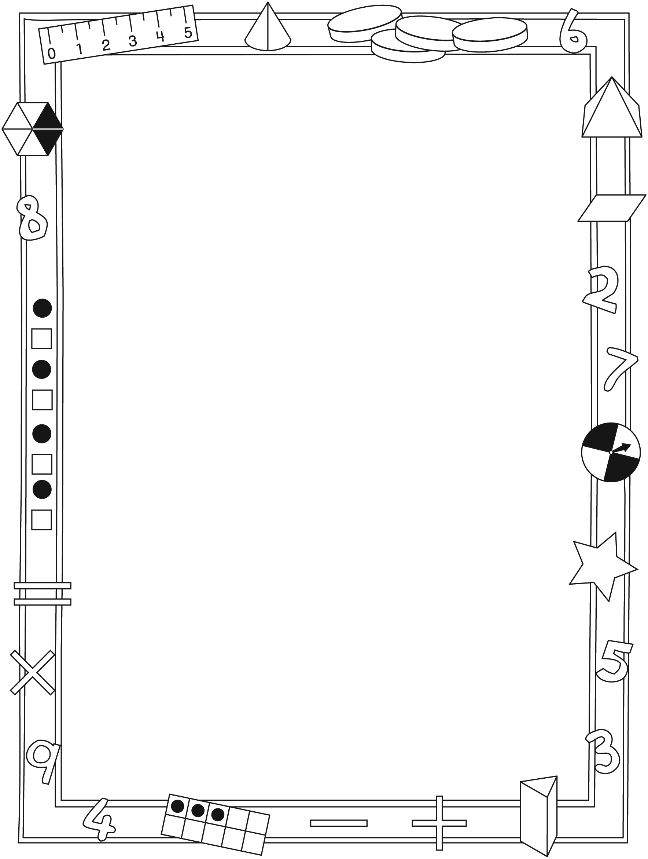

Note à l'enseignant(e)

Vous pouvez envoyer une lettre aux familles pour leur présenter le livret Où est Max ? et leur proposer quelques activités à faire à la maison avec leur enfant.

Composez votre lettre à l'aide de ce modèle et choisissez une ou deux activités proposées sur la Fiche 2-1 (l'activité en ligne) ou sur la Fiche 2-2. Il suffit de supprimer ces directives et de faire un copier-coller des activités choisies. Vous pouvez adapter ces activités en fonction de votre situation.

Vous aimeriez peut-être diriger les familles à notre site web http://www.pearsoncanada.ca/mlb/32GR-FR pour essayer de faire une activité interactive. Au besoin, il existe des notes pour les parents / enseignants pour l'activité, qui sont disponibles en anglais.

Activity Page 1
Math Focus: Compose to 1000 based on place-value
- Model how to use the math tool by dragging some
place-value blocks onto the workspace.
- Ask children to show the number 567 with place-value blocks.
- Invite them to click Show Another Way to check how many blocks they have.
- Prompt children to go to the next page.

Instructions pour activités en ligne (suite)

Activités à faire à la maison et lettre
aux parents / tuteurs Fiche reproductible 2–1b

Instructions pour activités en ligne (suite)

Activity Page 2
- Ask children to show the number 674 by dragging the place-value blocks to the suitable columns.
- Invite them to click Show Another Way to check how many blocks they have in each column.
- Prompt children to go to the next page.

Activity Page 3
- Ask children what 2 different numbers are shown with the place-value blocks.
- Have them determine which number is greater.
- Have children click Show Another Way to check.

Activités à faire à la maison et lettre
aux parents / tuteurs Fiche reproductible 2–2

Chers parents / tuteurs,

Dans notre étude du livret Où est Max ?, les élèves ont participé à des conversations, des recherches et des activités qui les aident à approfondir leur compréhension de cette compétence mathématique : « Les quantités et les nombres peuvent être regroupés par unités ou séparés en unités ». Nous avons mis l'accent sur cette compétence en mathématiques : composer des nombres jusqu'à 1 000. Nous vous suggérons ces activités à effectuer à la maison avec votre enfant.
– – – – – – – – – – – – – – – – – – – – – – – – – – – – – – – – – – – – – – – – – –
Lire l'histoire : En lisant ce livret, amusez-vous à estimer (deviner) combien il y a d'objets dans les illustrations qui en représentent de grandes quantités. Après la lecture, vous pouvez utiliser des collections de petits objets (boutons, pièces de monnaie, fèves) pour estimer et compter des quantités plus grandes que 100. Prenez de grosses poignées d'objets et dispersez-les sur une surface. Faites une estimation de leur quantité avant de les regrouper en centaines, en dizaines et en unités sur la Grille de mathématiques (à la couverture arrière intérieure).
– – – – – – – – – – – – – – – – – – – – – – – – – – – – – – – – – – – – – – – – – –
À la recherche des nombres : Recherchez dans le livret les nombres à 3 chiffres et dressez-en la liste. Chacun votre tour, posez-vous des questions telles que :
Je cherche un nombre qui vaut 100 de plus que 400. Quel est ce nombre ?
Je cherche le plus grand nombre dans cette liste. Quel est ce nombre ? Faites d'autres listes de nombres à 3 chiffres en examinant d'autres livres ou des journaux que vous avez à la maison.
– – – – – – – – – – – – – – – – – – – – – – – – – – – – – – – – – – – – – – – – – –
Compose le plus grand ou le plus petit nombre : Écrivez les chiffres de 0 à 9 sur un jeu de petites cartes, mélangez les cartes et déposez-les face vers le bas. Chacun votre tour, retournez 3 cartes et placez-les devant vous de manière à composer le plus grand ou le plus petit nombre possible. Après chaque tour, mélangez les cartes et recommencez.
– – – – – – – – – – – – – – – – – – – – – – – – – – – – – – – – – – – – – – – – – –
Sincèrement,

___________________________

Connecting Home and School Fiche reproductible 2–3

Dear Family:

We have been working on Finding Buster, which engages children in conversations, investigations, and activities that help to develop their understanding of the big math idea that “Quantities and numbers can be grouped by units or split into units.” Particular focus is placed on composing numbers to 1000. Try this activity at home with your child.

– – – – – – – – – – – – – – – – – – – – – – – – – – – – – – – – – – – – – – – – – –

Reading the Story: As you read the story, enjoy estimating (guessing) how many items are in the scenes that show large collections. After you read, you might use collections of small objects such as buttons, coins, or beans to estimate and count numbers greater than 100. Grab large handfuls of the objects and spill them onto a surface. Estimate how many there are before grouping them into hundreds, tens, and ones on the inside back cover mat.

– – – – – – – – – – – – – – – – – – – – – – – – – – – – – – – – – – – – – – – – – –

I Spy Numbers: Search the book for 3-digit numbers and list the ones you find. Take turns asking each other questions such as the following: I spy a number that is 100 more than 400. Which number is it? I spy the number that is the greatest one on the list. What number is it? Create new lists of 3-digit numbers by searching your home, newspaper, or books.

– – – – – – – – – – – – – – – – – – – – – – – – – – – – – – – – – – – – – – – – – –

Make the Greatest or Least Number! Print the numbers 0–9 on 2 sets of separate cards, shuffle them, and place them face down. In turn, flip over 3 cards. Arrange the cards to make the greatest number you can. Then challenge the other player to rearrange the same cards to make the least/smallest number possible. After several turns, shuffle the cards before continuing.

– – – – – – – – – – – – – – – – – – – – – – – – – – – – – – – – – – – – – – – – – –

Sincerely,

___________________________

Blocs de base 10 Fiche reproductible 3–1
à découper

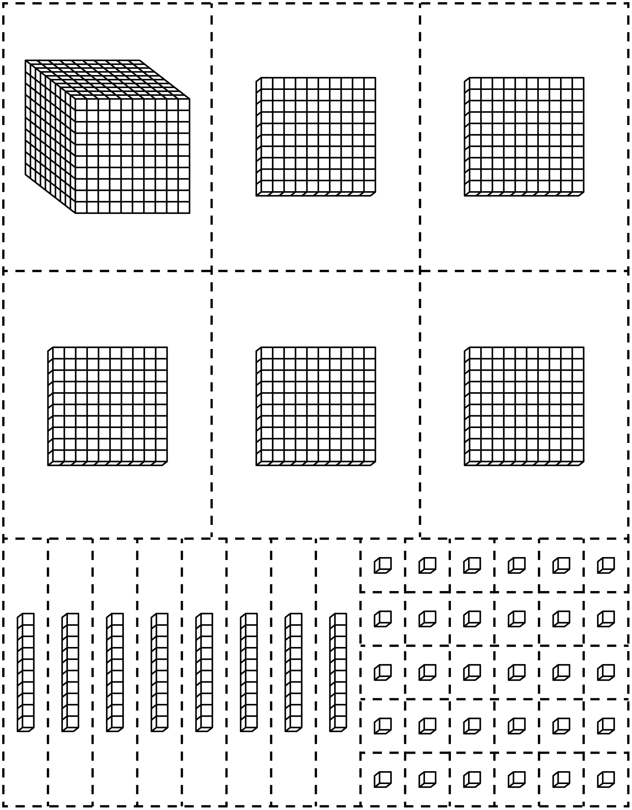

Blocs de base 10 Fiche reproductible 3–2
à découper

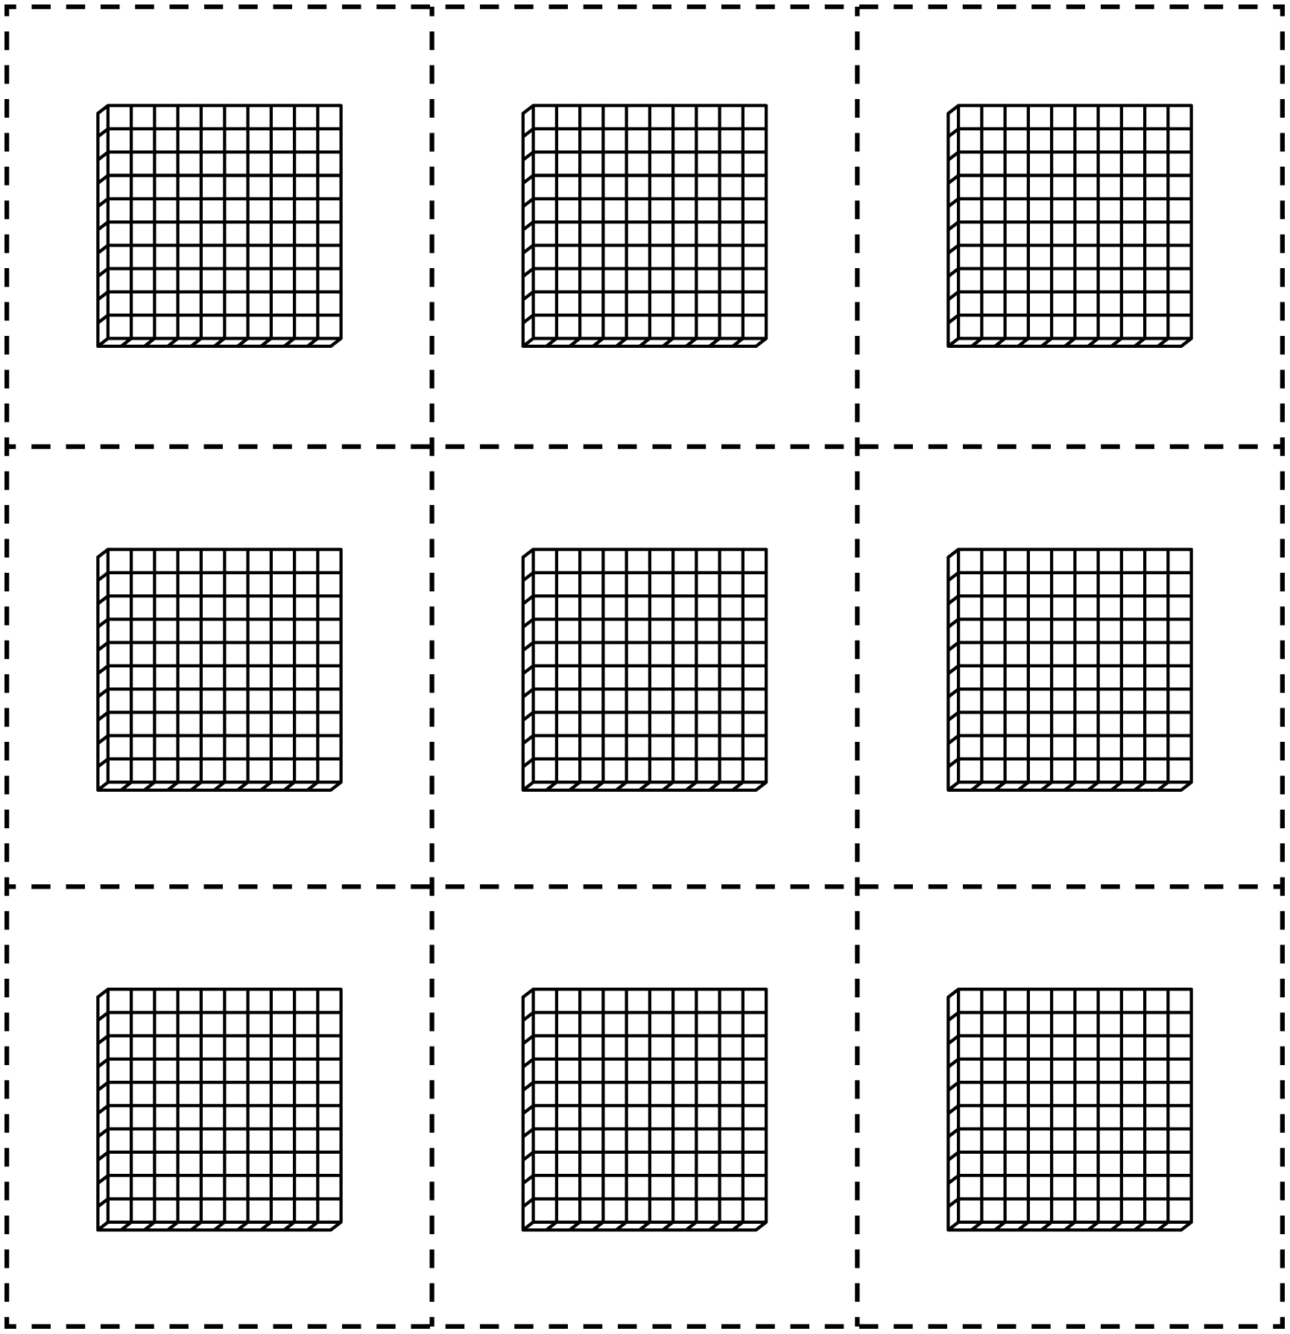

Blocs de base 10 Fiche reproductible 3–3
à découper

Tableaux de 100 Fiche reproductible 4–1

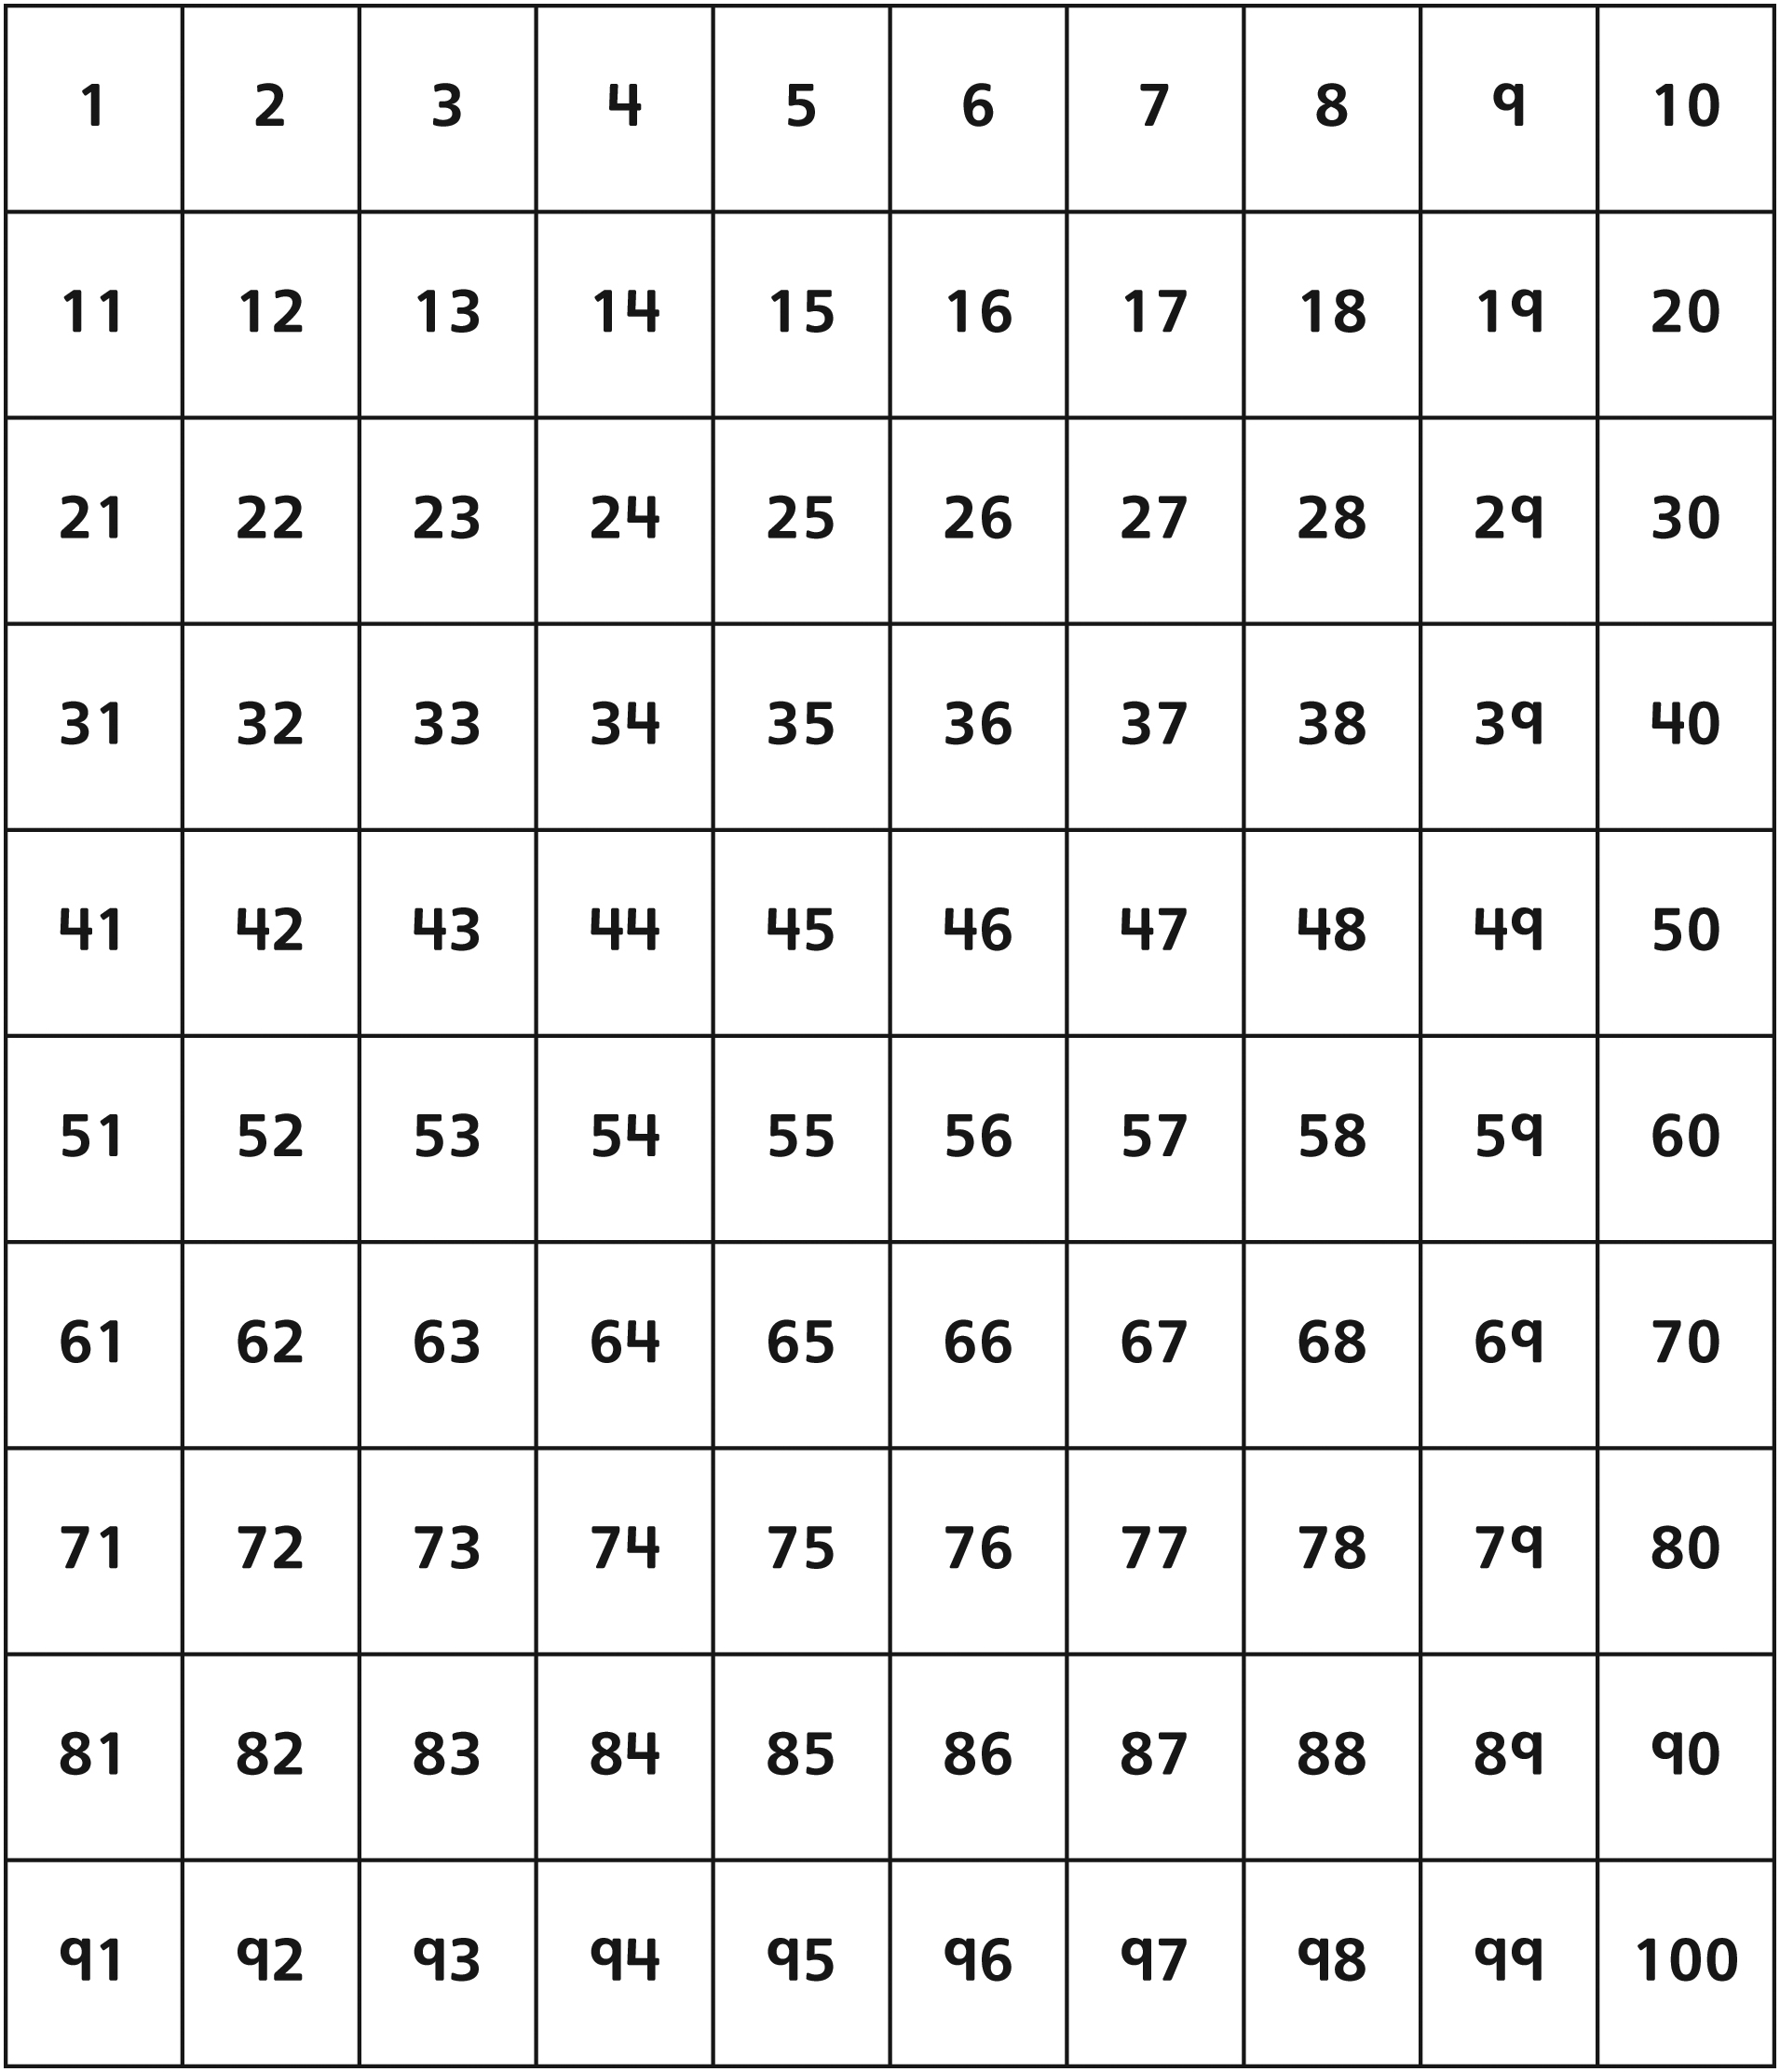

Tableaux de 100 Fiche reproductible 4–2

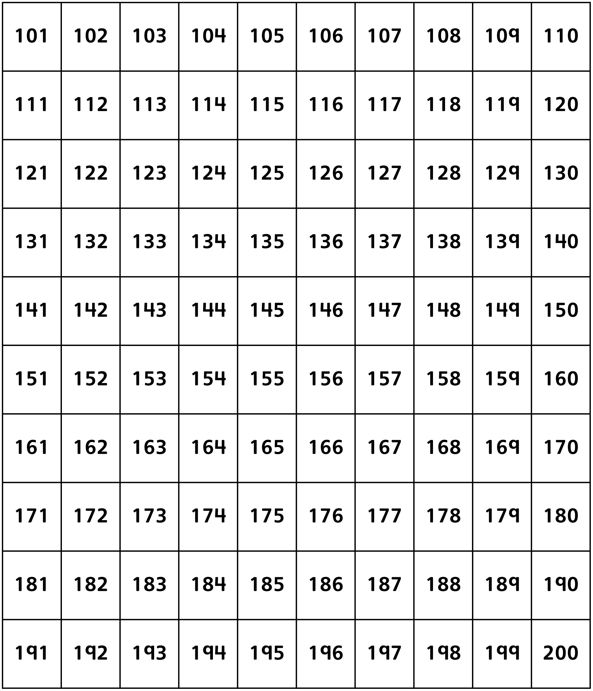

Tableaux de 100 Fiche reproductible 4–3

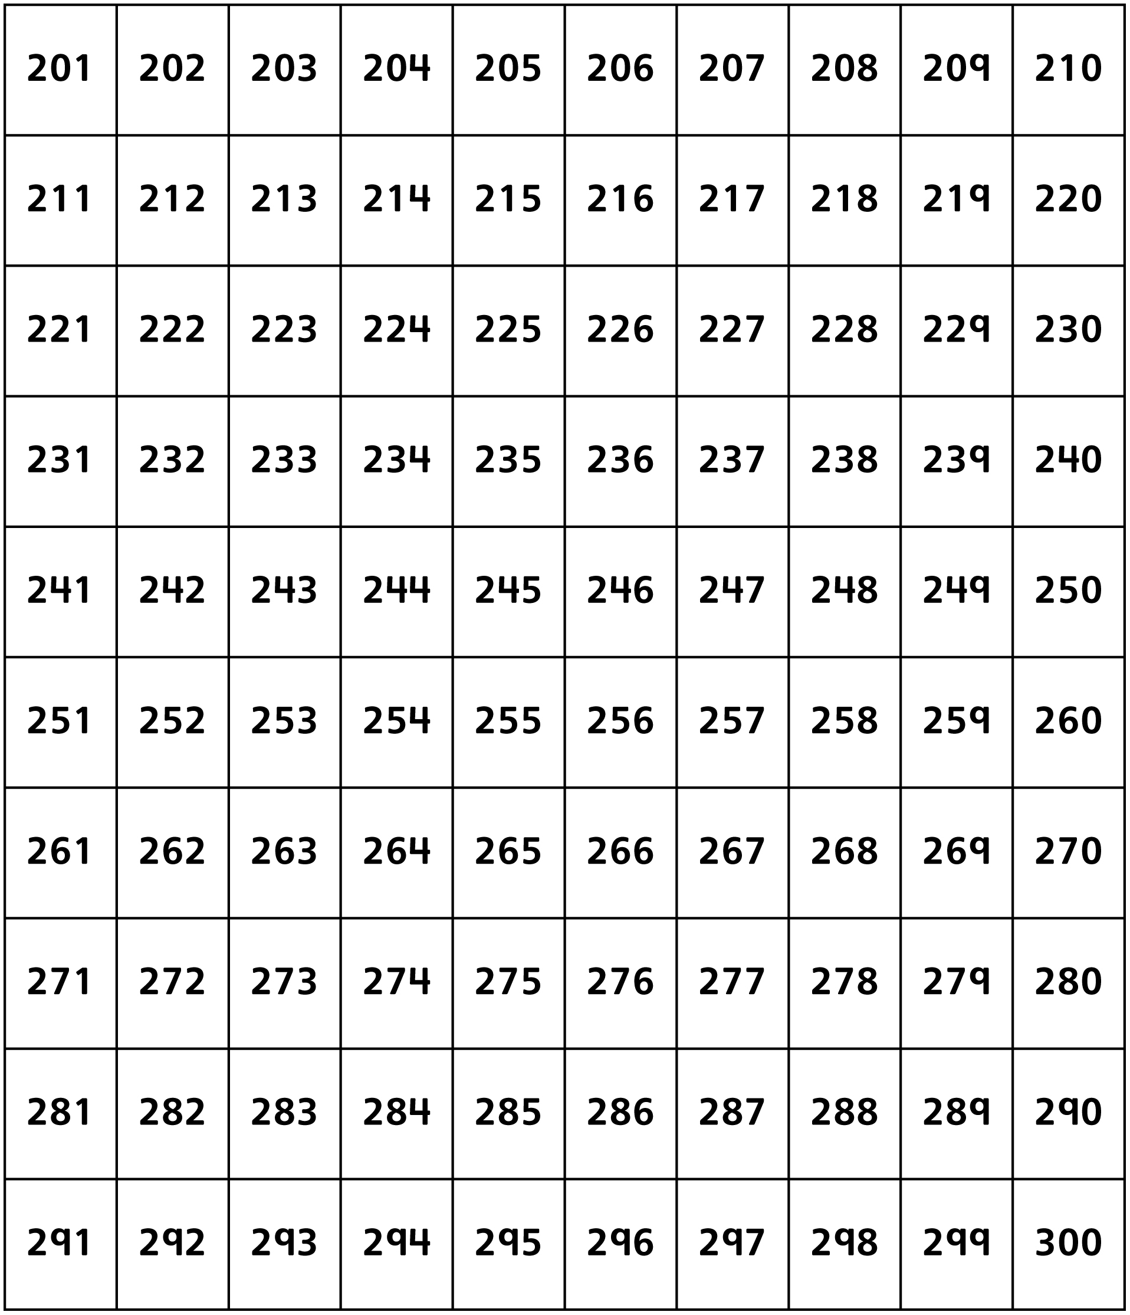

Tableaux de 100 Fiche reproductible 4–4

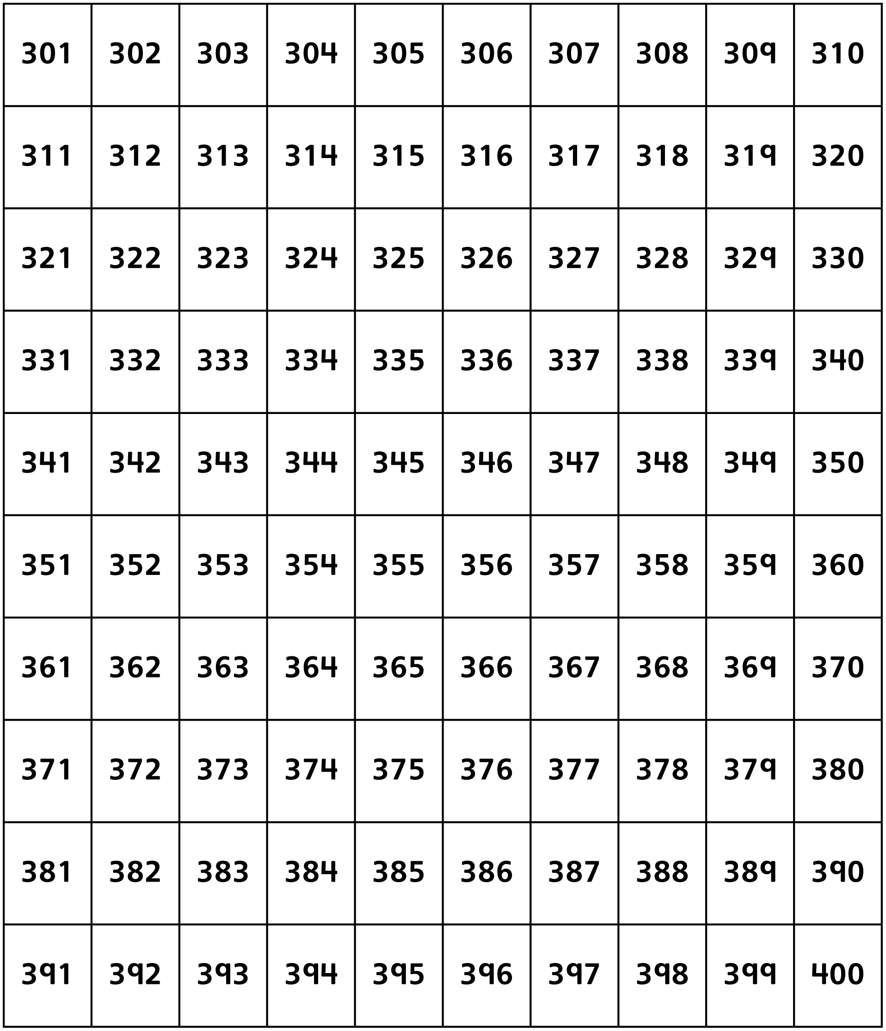

Tableaux de 100 Fiche reproductible 4–5

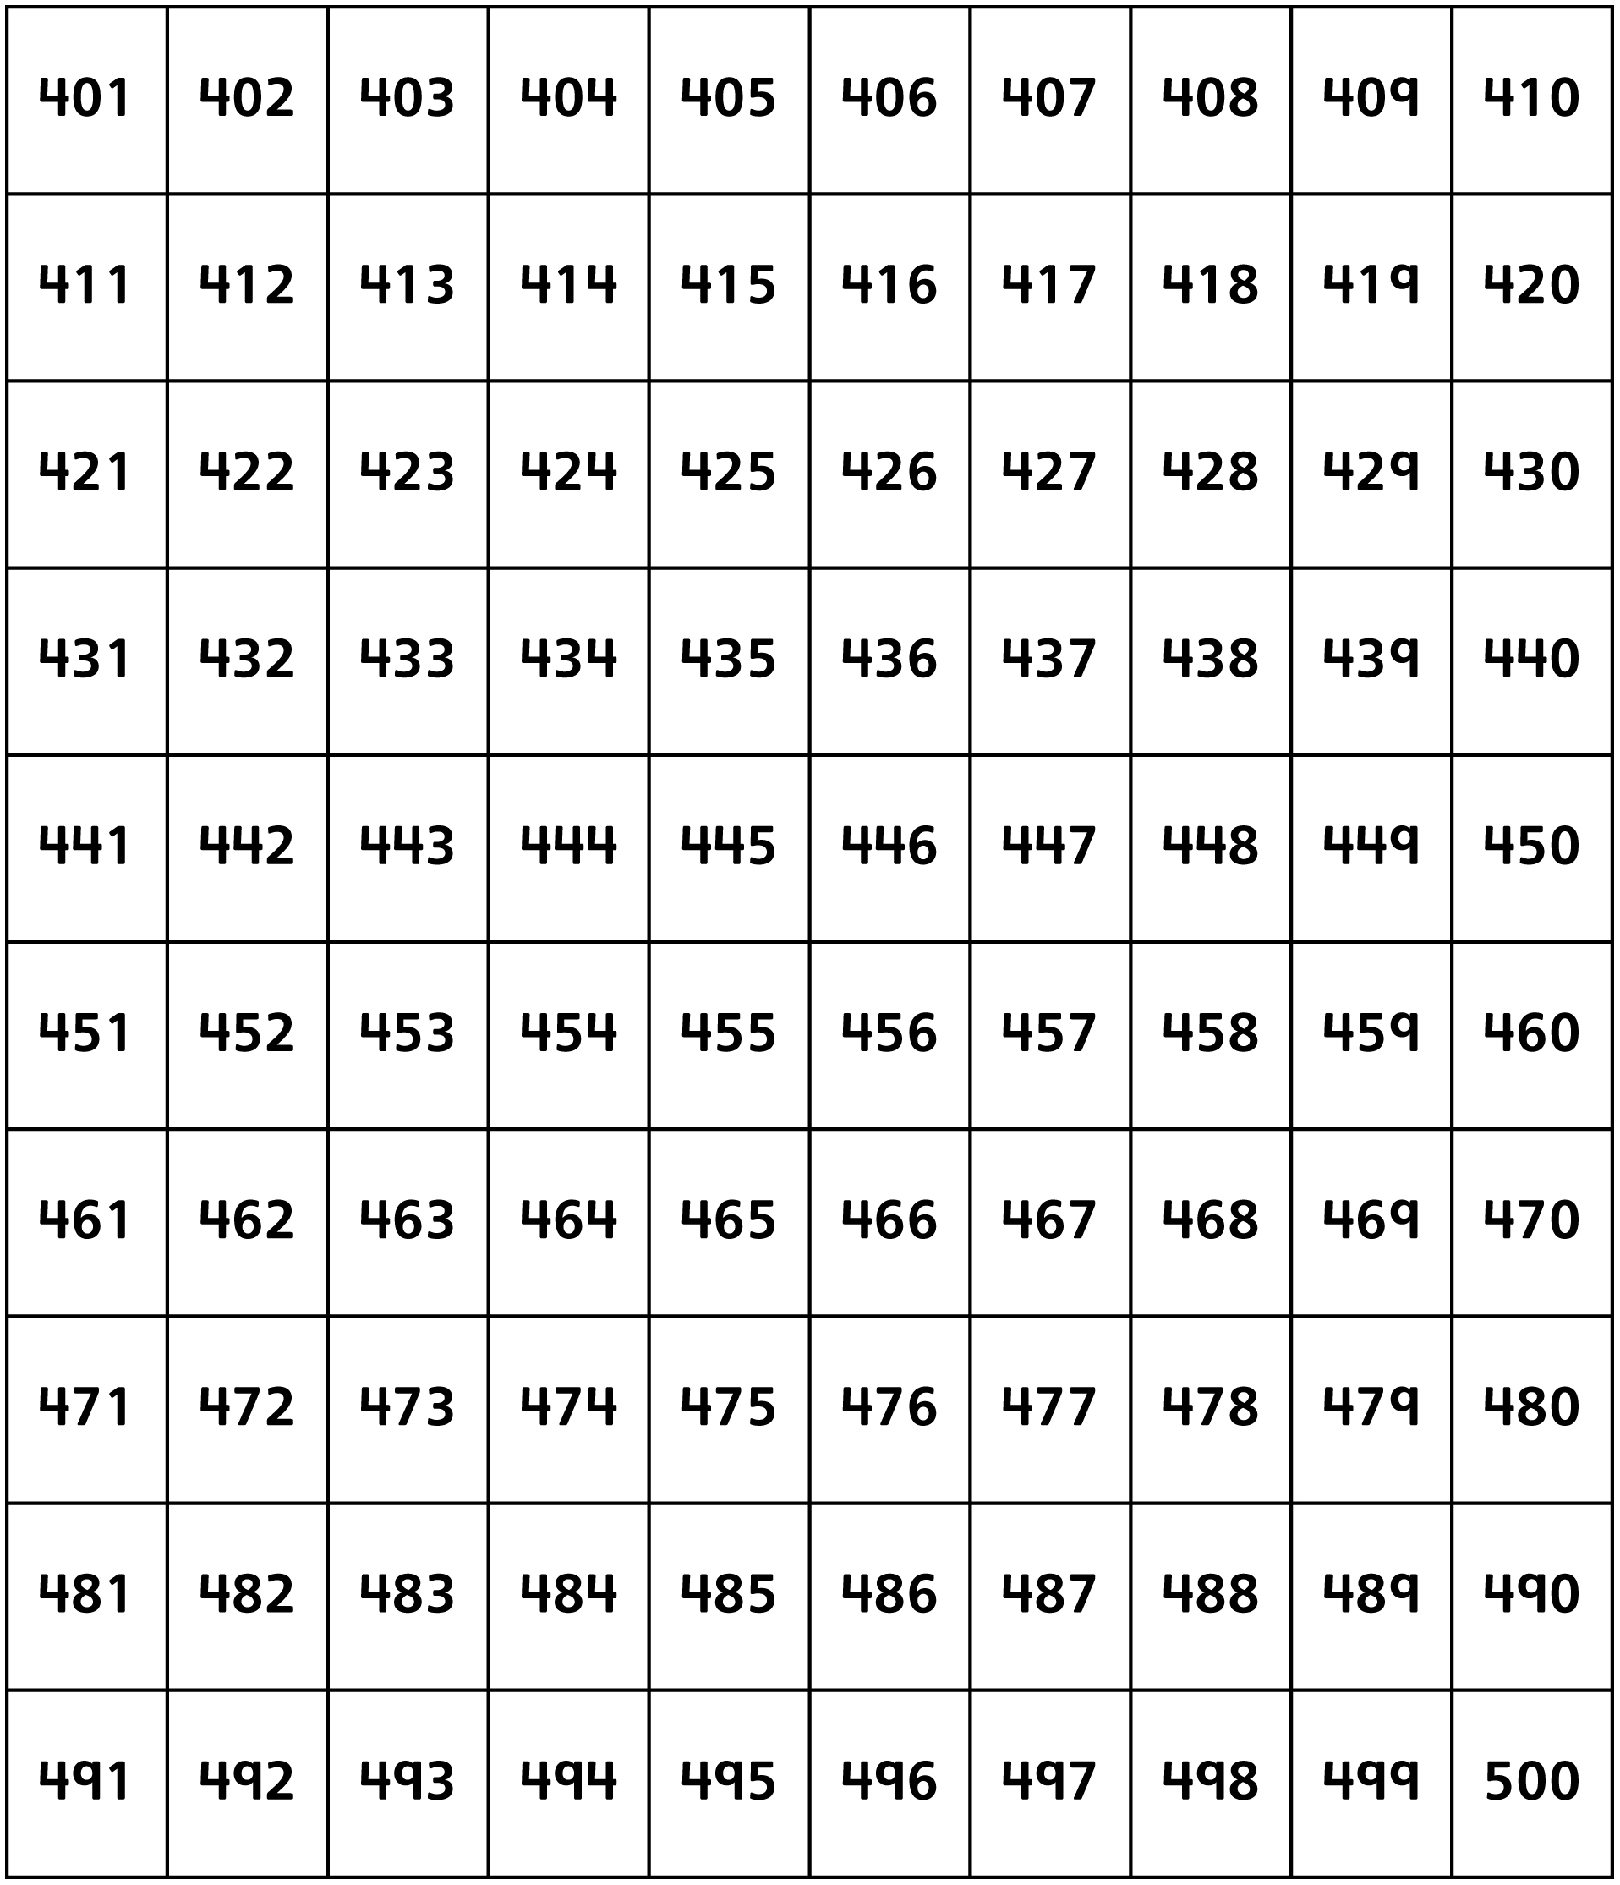

Tableaux de 100 Fiche reproductible 4–6

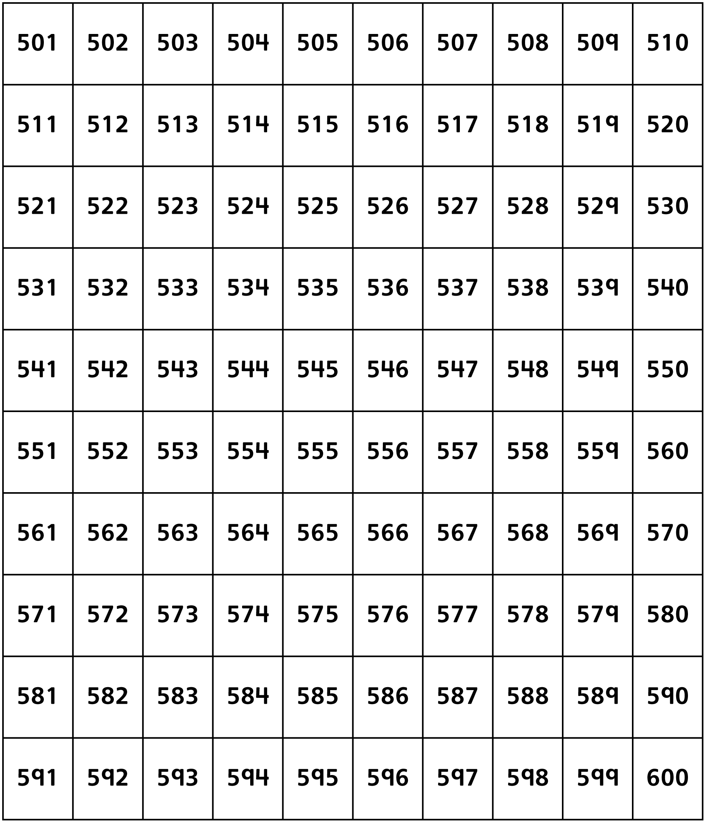

Tableaux de 100 Fiche reproductible 4–7

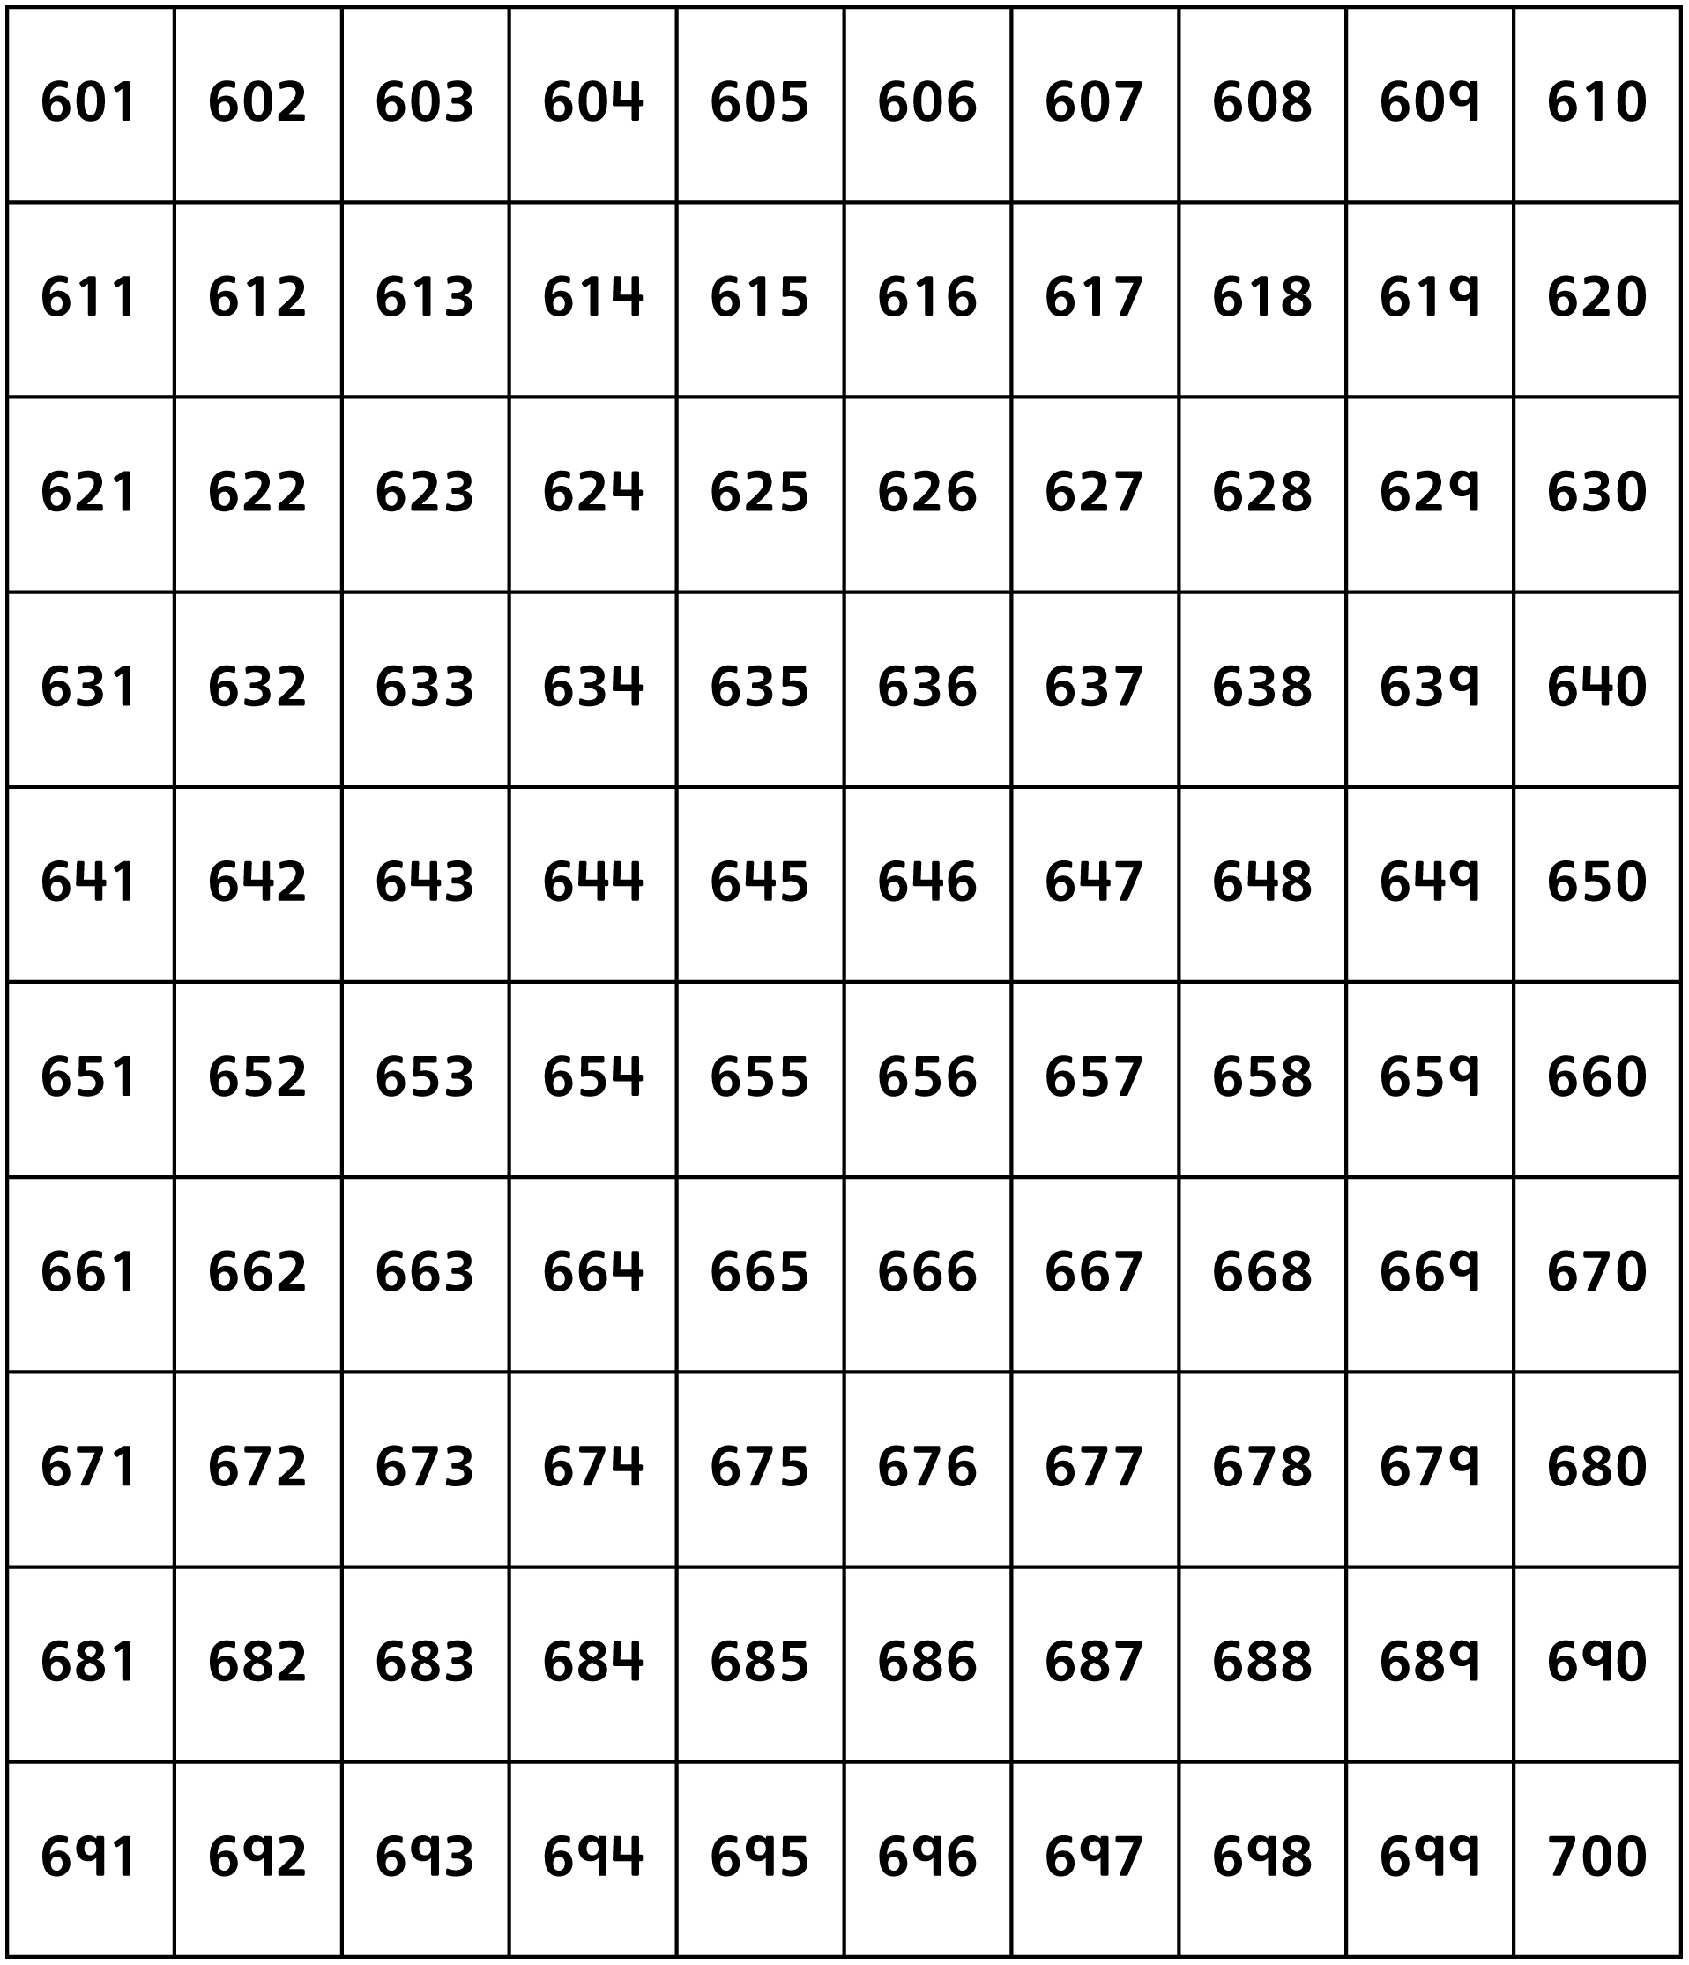

Tableaux de 100 Fiche reproductible 4–8

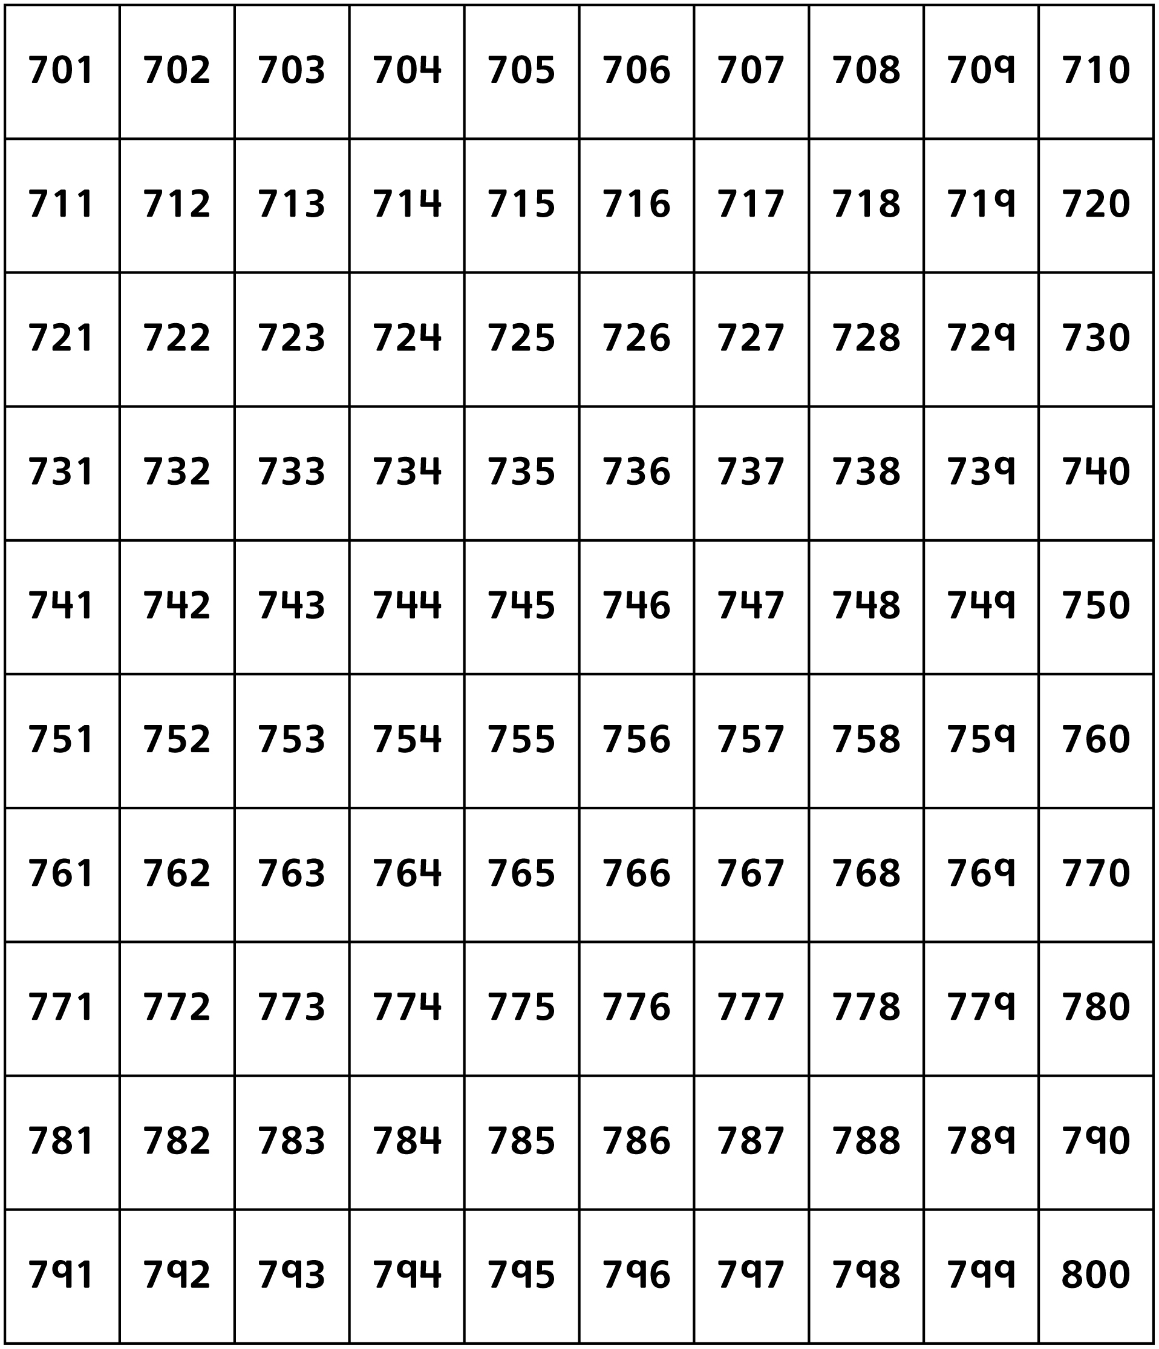

Tableaux de 100 Fiche reproductible 4–9

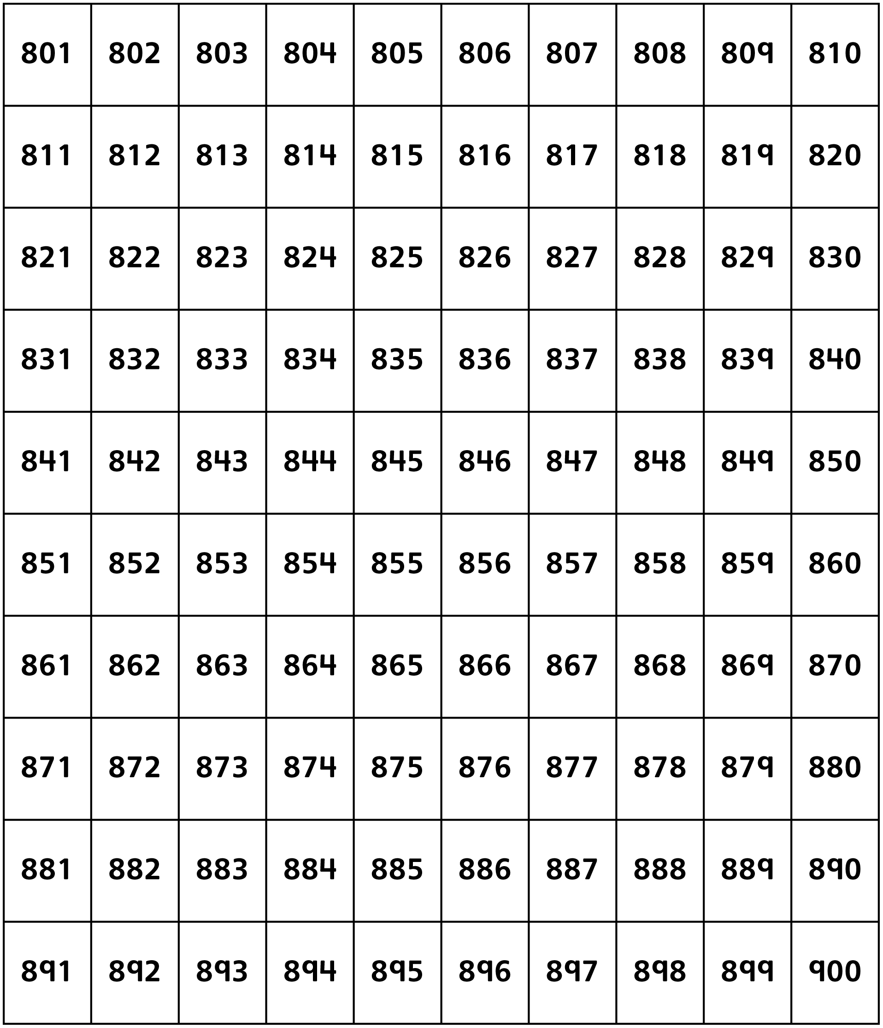

Tableaux de 100 Fiche reproductible 4–10

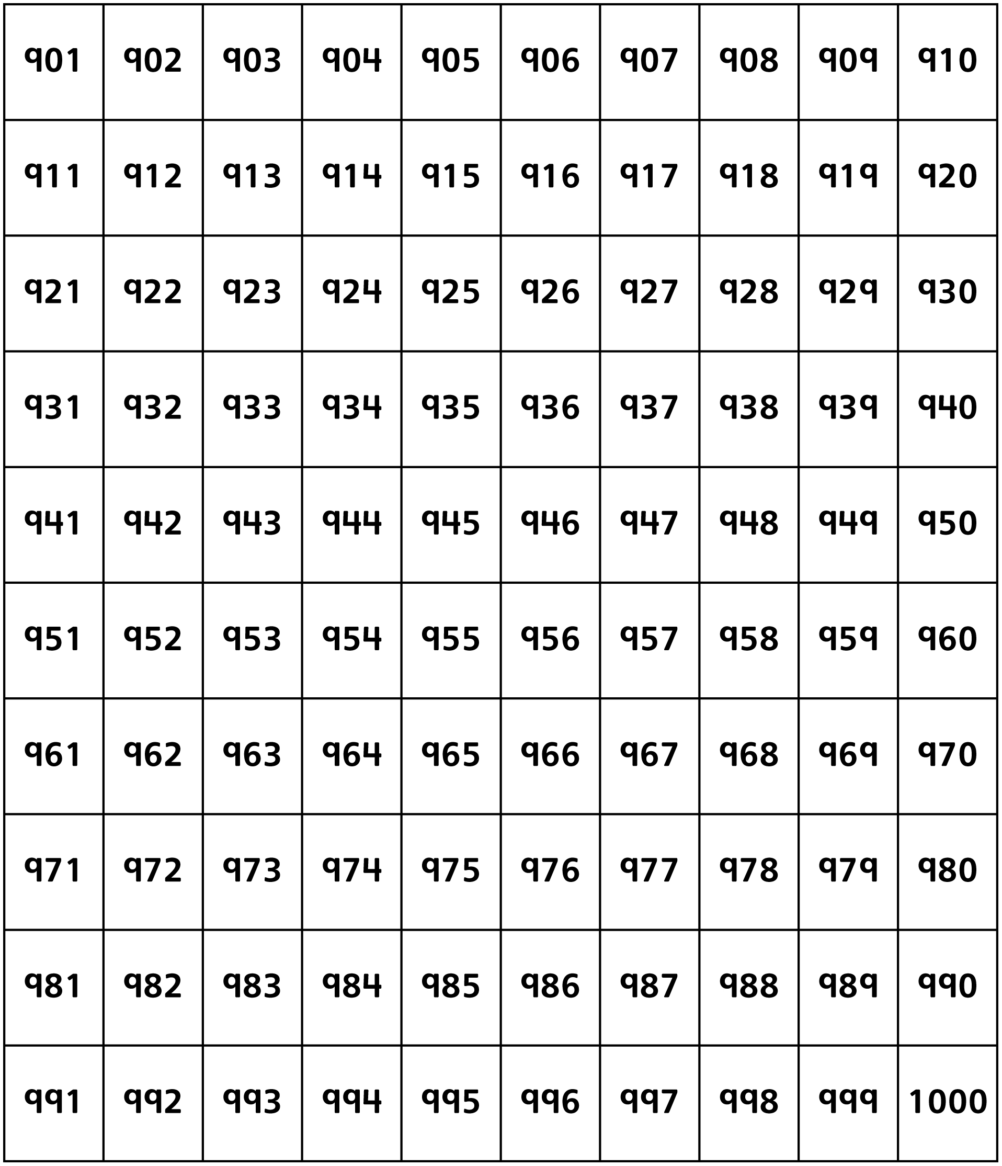

Ordonner des livres Fiche reproductible 5
selon leur nombre de pages
Noms : _________________________ _________________________

 | Notre estimation... | Nombre de pages exact...
Moins de pages  Plus de pages | ____________________________  _____________________ pages | ____________________________  _____________________ pages
 | ____________________________  _____________________ pages | ____________________________  _____________________ pages
 | ____________________________  _____________________ pages | ____________________________  _____________________ pages
 | ____________________________  _____________________ pages | ____________________________  _____________________ pages
 | ____________________________  _____________________ pages | ____________________________  _____________________ pages
 | ____________________________  _____________________ pages | ____________________________  _____________________ pages
 | ____________________________  _____________________ pages | ____________________________  _____________________ pages
 | ____________________________  _____________________ pages | ____________________________  _____________________ pages
 | ____________________________  _____________________ pages | ____________________________  _____________________ pages
 | ____________________________  _____________________ pages | ____________________________  _____________________ pages

Grille de mathématiques Fiche reproductible 6
Où est Max ?

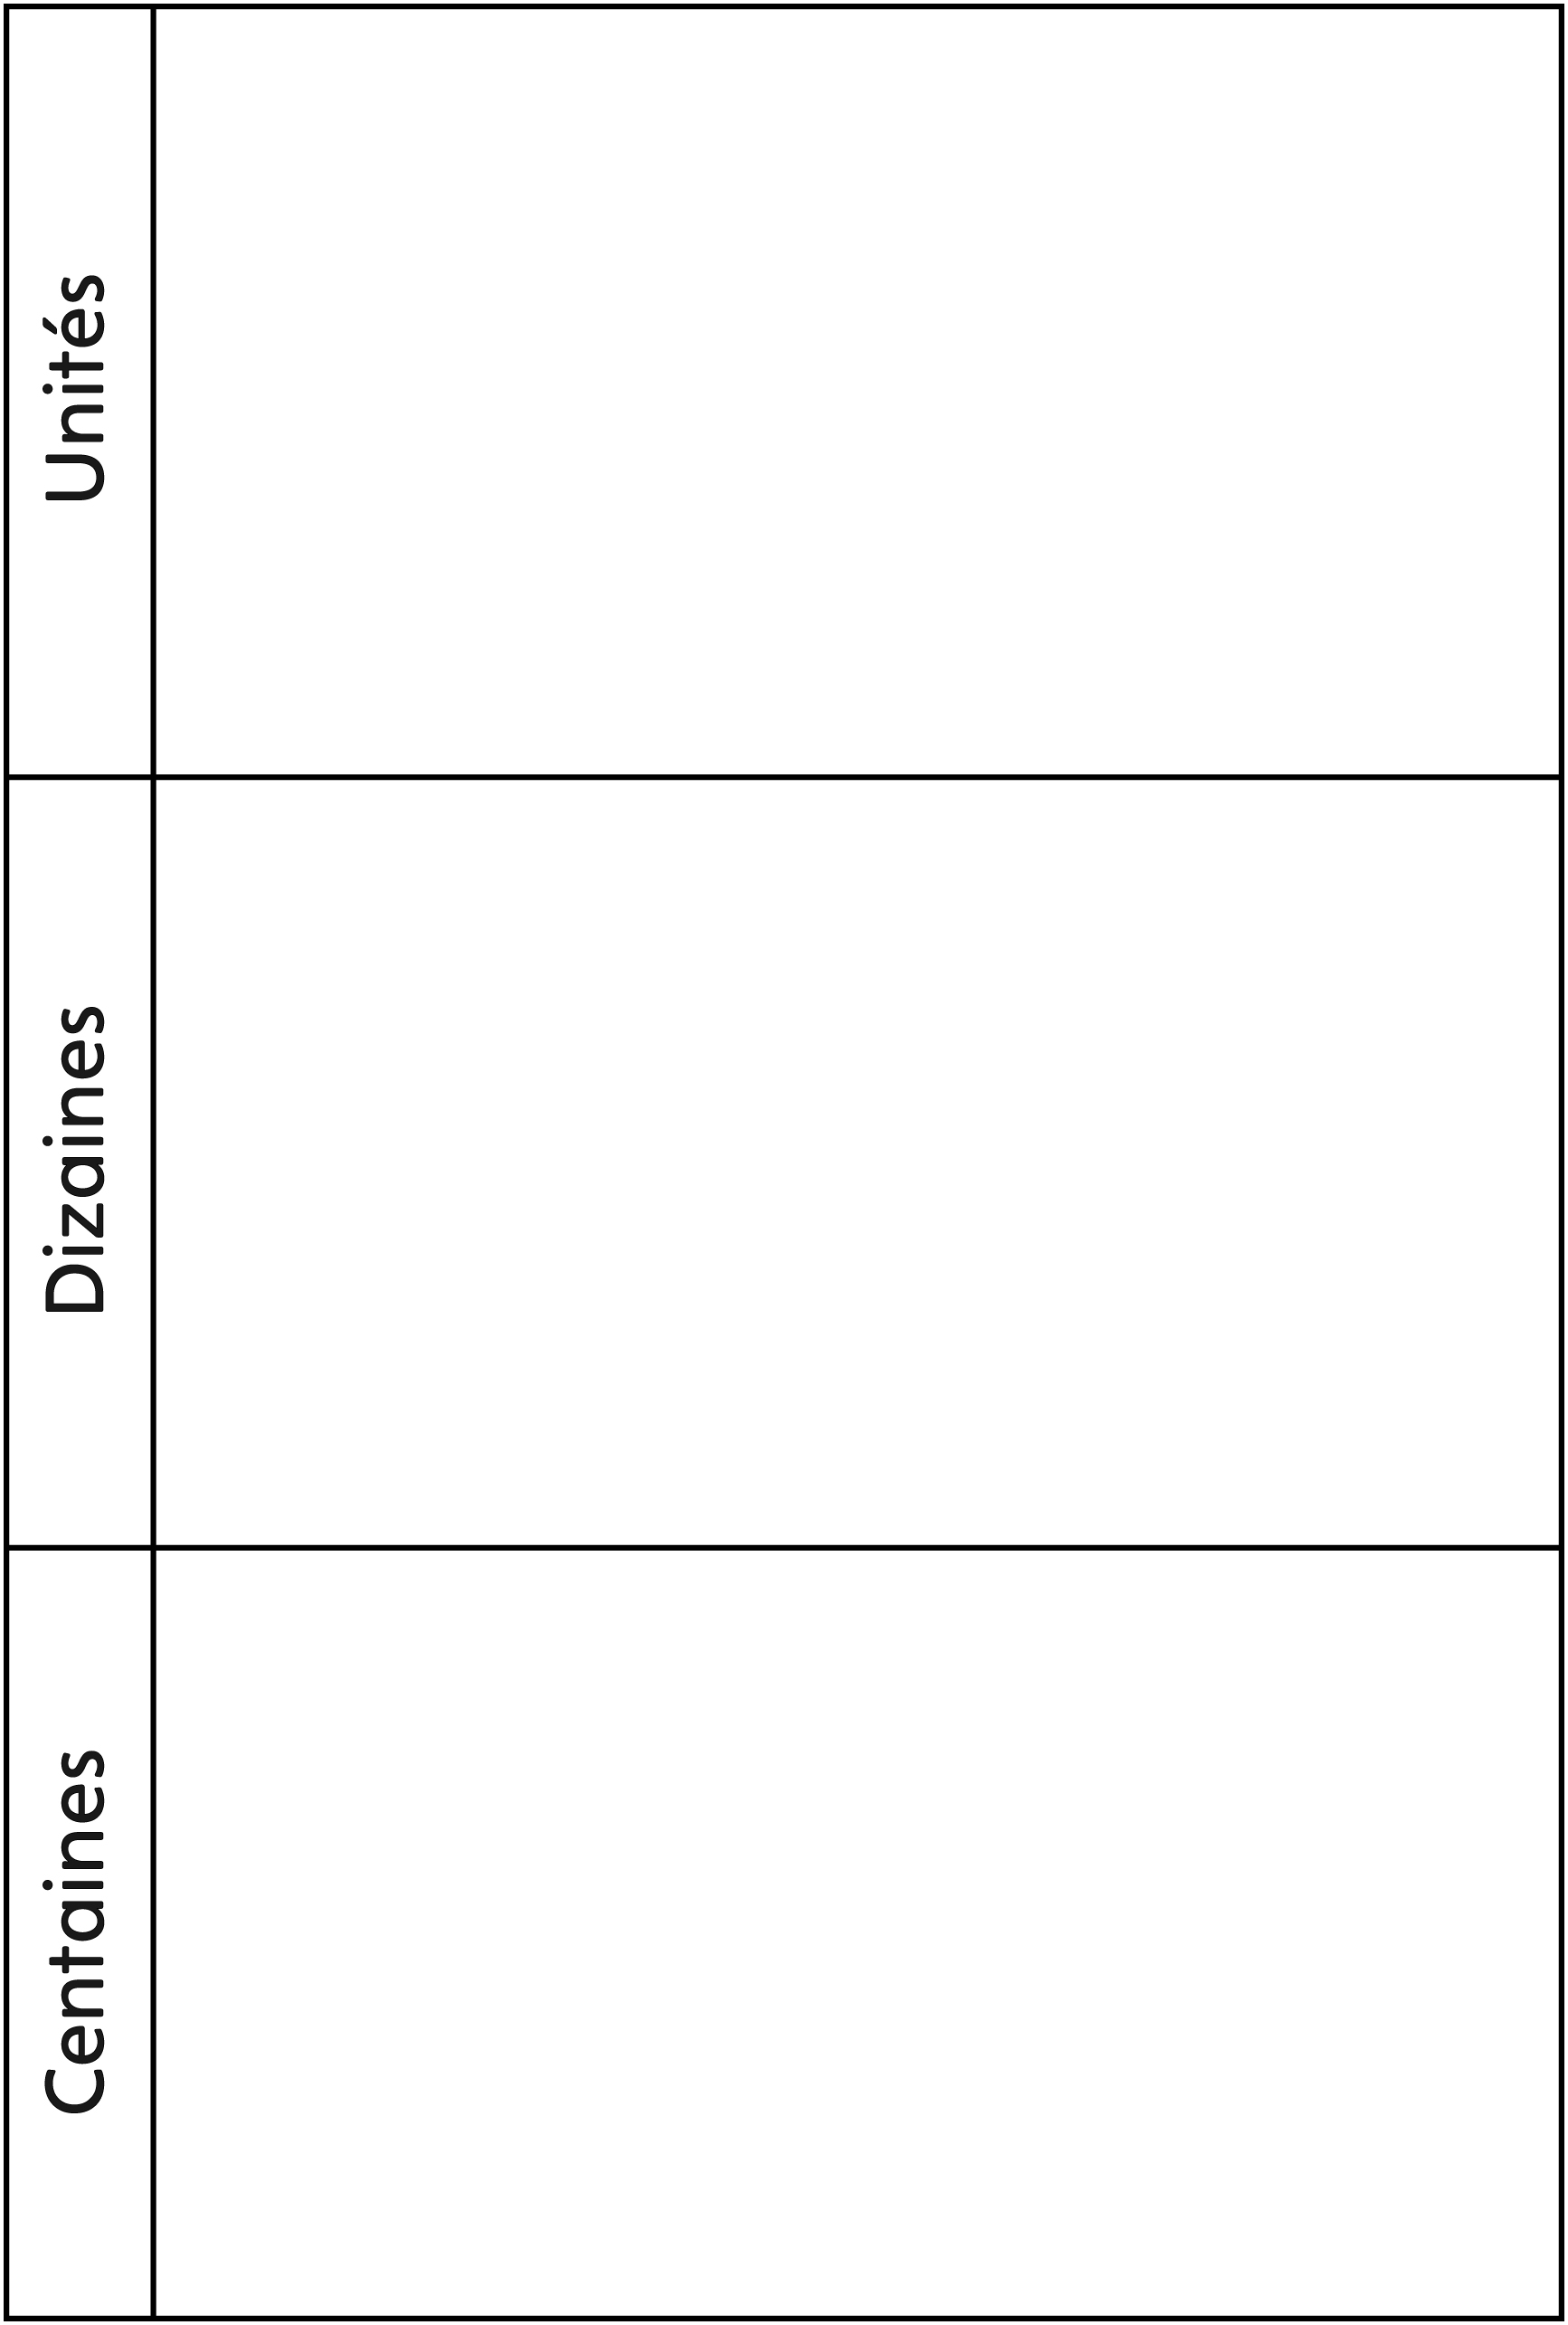

Modéliser des nombres Fiche reproductible 7
Noms : _________________________ _________________________

Je vois ________ centaines, ________ dizaines et ________ unités.

Je vois en tout ________________ .

Je vois ________ centaines, ________ dizaines et ________ unités.

Je vois en tout ________________ .

Je vois ________ centaines, ________ dizaines et ________ unités.

Je vois en tout ________________ .

Je vois ________ centaines, ________ dizaines et ________ unités.

Je vois en tout ________________ .

Je vois ________ centaines, ________ dizaines et ________ unités.

Je vois en tout ________________ .

Ordonnez les nombres que vous avez modélisés.

______________ ______________ ______________ ______________ ______________
Plus petit Plus grand

Carte Où est Max ? Fiche reproductible 8

Tableau de 100 Fiche reproductible 9
à compléter

Fiche d'inscription Fiche reproductible 10
des nombres

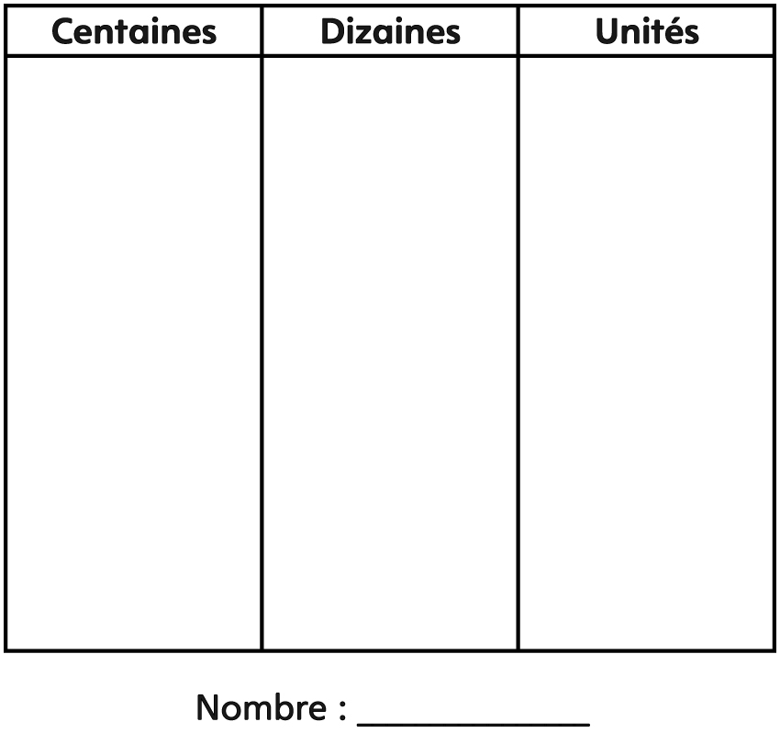

Fiche de devinette Fiche reproductible 11
Nom : _____________________________

Écris 5 indices pour aider les autres à trouver ton nombre.
Voici des exemples d'indices que tu peux utiliser :
• Il est plus grand que...
• Il est plus petit que...
• Il est entre ____ et ____
• Il est plus près de ____ que de ____
• Il vaut 100 de plus (de moins) que ____
• Il a ____ centaines et ____ unités
• Il vaut 50 de plus (de moins) que ____
• Tu le dis quand tu comptes par bonds de ____

1.
2.
3.
4.
5.

Devine quel est mon nombre mystère : _____________________

Résous ces problèmes Fiche reproductible 12
– – – – – – – – – – – – – – – – – – – – – – – – – – – – – – – – – – – – – – – – – –
Combien de cubes emboîtables faudrait-il pour couvrir entièrement ton livre Où est Max ? ______________
Couvre ton livre avec des cubes, compte-les, recompte-les et écris
le nombre.
– – – – – – – – – – – – – – – – – – – – – – – – – – – – – – – – – – – – – – – – – –
Combien de cubes emboîtables faudrait-il pour couvrir entièrement ton pupitre ? ___________
Couvre ton pupitre avec des cubes, compte-les, recompte-les et écris le nombre.
– – – – – – – – – – – – – – – – – – – – – – – – – – – – – – – – – – – – – – – – – –
Combien de cubes emboîtables faudrait-il pour mesurer la longueur du tapis dans le coin de lecture ? ___________
Aligne les cubes sur le tapis, compte-les, recompte-les et écris
le nombre.
– – – – – – – – – – – – – – – – – – – – – – – – – – – – – – – – – – – – – – – – – –
Trouve le plus grand nombre à 3 chiffres que tu peux voir dans
cette classe.
Écris ce nombre et dis où tu l'as trouvé.
– – – – – – – – – – – – – – – – – – – – – – – – – – – – – – – – – – – – – – – – – –
Trouve le plus petit nombre à 3 chiffres que tu peux voir dans
cette classe.
Écris ce nombre et dis où tu l'as trouvé.
– – – – – – – – – – – – – – – – – – – – – – – – – – – – – – – – – – – – – – – – – –
Combien y a-t-il de dizaines dans 1 000 ?
Explique ce que tu sais et comment tu l'as trouvé en écrivant
des mots, des nombres et / ou en faisant des dessins.
– – – – – – – – – – – – – – – – – – – – – – – – – – – – – – – – – – – – – – – – – –

